Санкт-Петербург на закрытие фонтанов
Тур в Санкт-Петербург на 2 дня (6 дней, автобус туристического класса), выезд по Графику туров
В программе тура:
* Ночная экскурсия с разводом мостов
* Экскурсия в Эрмитаж, Екатерининский дворец с посещением Янтарной комнаты
* Загородные поездки: Кронштадт, Петергоф, Пушкин, Павловск
* Поездка в Петергоф на праздник закрытия фонтанов
День 1.
09.00 – отправление из Кирова от Театральной площади (~ 1500 км)
День 2.
Прибытие в Санкт-Петербург. Обед в кафе города.
Экскурсия по Петропавловской крепости – сердце Российской империи. Знакомство с городом лучше всего начинать с Петропавловской крепости, ведь именно здесь заложили первый камень в основании города. Во время экскурсии узнаем много интересных фактов об основании защитного сооружения северной столицы, услышим о тайных ходах в крепости и системе батардо. А также узнаем о захоронениях царей, останках семьи Николая II и поймем почему крепость называют сердцем Российской империи.
Экскурсии за доп. плату:
– теплоходная прогулка по рекам и каналам (1 час)
– посещение Петропавловского собора и тюрьмы Трубецкого бастиона
Размещение в гостинице. Свободное время.
День 3.
Завтрак «шведский стол».
Экскурсия «Дворцы Петербурга и их владельцы». Если вы гуляете по центру Петербурга, то вы обязательно увидите хотя бы один дворцов, в Петербурге их огромное количество. Иногда кажется, что все здания в городе – это дворцы. Они поражают своим величием. Во время экскурсии мы погрузимся в аристократическую атмосферу и узнаем все о самых богатых людях.
Посещение Казанского собора. Казанский собор — один из главных соборов Петербурга. В нем хранится Казанская икона Божьей Матери. Узнаем историю строительства и как собор пережил период Второй мировой войны. А также узнаем о военных трофеях и интересных мифах о масонах.
Экскурсия в Исаакиевский собор, во время которой мы узнаем о необычных фактах и таинственных легендах.У его стен нас ждут блистательный 19 век и великие имена прошлого: императоры, художники, писатели. Внутри собора мы увидим фрески, мозаики, статуи и другие произведения искусства. В завершении экскурсии мы поднимемся на колоннаду Исаакиевского собора, с которой открывается удивительная панорама Санкт-Петербурга.
Экскурсия в Эрмитаж. Парадные залы Зимнего дворца, экспозиции Старого и Нового Эрмитажа — на экскурсии мы раскроем сокровищницу одного из главных музеев мира. Нас ждут коллекции античного и египетского залов, а также погружение в культуру Западной Европы — мы разберем на детали сюжеты полотен, проникнем в тайны живописи и поговорим о творческом пути художников.
Экскурсия за доп. плату:
– посещение музея макета Петровская Акватория
Загородная автобусная экскурсия в Петергоф на «Праздник закрытия фонтанов». Kaждую oceнь в Пeтepгoфe пpoxoдит пpaздник, пpиуpoчeнный к зaвepшeнию фoнтaннoгo ceзoнa. Oн coпpoвoждaeтcя вeликoлeпным шoу – мультимeдийным cпeктaклeм, невообразимое сочетание света и музыки. Кульминaциeй программы являeтcя зaxвaтывaющий фeйepвepк, знaмeнующий oкoнчaниe ceзoнa.
День 4.
Завтрак «шведский стол».
Загородная экскурсия в «Царское село» (г. Пушкин) — один из самых известных и посещаемых пригородов Северной столицы. На экскурсии мы увидим его главное украшение: дворцово-парковый комплекс 18 века. Пройдём по Золотой анфиладе Растрелли и познакомимся с классическим образцом елизаветинского барокко. Осмотрим воссозданную Янтарную комнату — шедевр мирового искусства. И погуляем по великолепному парку.
Экскурсия за доп. плату:
– посещение Океанариума
Экскурсия «Ночной Петербург» – ночная автобусная экскурсия, на которой мы проедем по местам, где можно загадать желания, познакомимся с Чижиком-Пыжиком, атлантами и сфинксами. Услышим городские секреты, мифы и факты из прошлого, а еще полюбуемся дворцами, набережными и разводом мостов в романтичном свете вечерних огней.
День 5.
Завтрак «шведский стол». Освобождение номеров.
Экскурсия в город-крепость Кронштадт с проездом по тоннелю под дном Финского залива, во время которой мы познакомимся с крепостью Кронштадт, увидим дамбу, соединяющую остров Котлин с материком, гавань порта с кораблями ВМФ, пристани, Петровские доки, обводный канал, пушки времен Екатерины II, Итальянский дворец, оборонительные форты. Одной из главных остановок в нашей экскурсии станет Якорная площадь, где мы осмотрим грандиозный Морской собор свят́ителя Никола́я Чудотво́рца – самый крупный из морских соборов Российской империи! Главная святыня Российского флота Морской собор возвышается над островом и морем и после реставрации вновь несет свое уникальное предназначение – служить Собором морской славы России, собирать флотские реликвии, хранить память о моряках-героях.
Экскурсия за доп. плату:
– экскурсия в музей фортов
Обед в кафе.
Экскурсия в Петергоф «По старой Петергофской дороге». Петергофская дорога – это исторический памятник, соединивший лучшие образцы архитектуры и паркостроения в единый комплекс, объединяющий императорские резиденции и частные усадьбы, сады и парки, расположившиеся на берегу Финского залива. Одна из них – летняя императорская резиденция – Петергоф.
Экскурсия по Нижнему парку Петергофа. Мы совершим прогулку по парку, заложенному в начале XVIII века в стиле французских регулярных садов. Здесь мы увидим знаменитые каскады и парные фонтаны, полюбуемся раскрывающейся перед нами панорамой Финского залива, прогуляемся по тенистым аллеям, станем жертвой фонтанов-шутих.
Отправление домой.
День 6.
~ 20.00 – ориентировочное время прибытия в Киров.

Время в программе примерное и указывается для того, чтобы лучше представлять программу тура. Туроператор оставляет за собой право менять порядок предоставляемых услуг или заменять их на равноценные без изменения общего объема программы.

Стоимость тура
Стоимость тура.  ДИНАМИЧЕСКОЕ ЦЕНООБРАЗОВАНИЕ! | Стоимость взрослый | Дети от 3 до 13 лет | 6700 рублей в месяц без переплаты  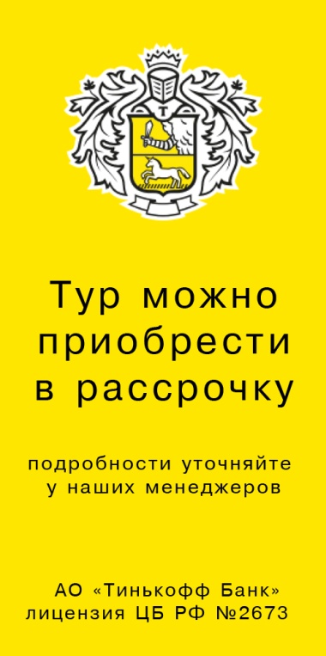
Основное место в номере | 26800 | 26150
Дополнительное место | 25600 | 24950
Доплата за одноместное размещение | 6000 | 0
Доплата за проезд на двух местах в автобусе | 7500 | 7500
Страховка от невыезда (не комиссионная услуга) | 400 | 400
Теплоходная прогулка по рекам и каналам  (не комиссионная услуга) | 700 | 650
Петропавловский собор и тюрьма Трубецкого бастиона  (не комиссионная услуга) | 650 | 450
Петровская акватория (не комиссионная услуга) | 550 | 300
Посещение Океанариума (не комиссионная услуга) | 850 | 650

В стоимость включены: транспортное и экскурсионное обслуживание по программе, размещение в гостинице (3 ночи), питание: 3 завтрака «шведский стол», 2 обеда, загородные поездки: Кронштадт, Петергоф и Пушкин, входные билеты в Екатерининский парк и дворец с посещением Янтарной комнаты, Исаакиевский собор, подъем на колоннаду, Нижний парк Петергофа, Эрмитаж, билет на праздник закрытия фонтанов в Петергофе, сопровождение из Кирова.
За дополнительную плату: питание, не вошедшее в стоимость, личные расходы, теплоходная прогулка, посещение музея макета Петровская Акватория, Петропавловского собора и тюрьмы Трубецкого бастиона, входные билеты в океанариум, экскурсия в Павловский дворец и музей фортов.

